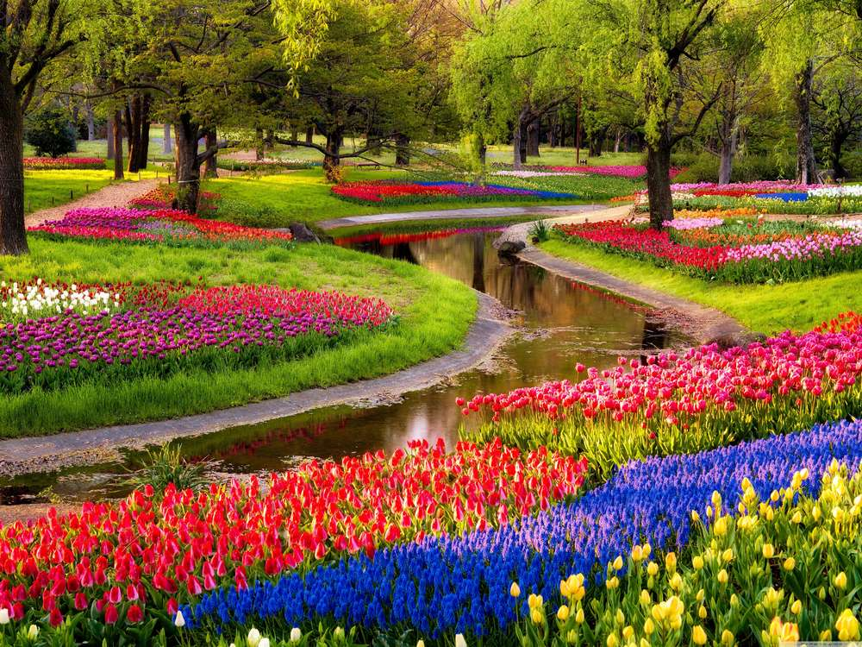

Keukenhof, le paradis des fleurs.

Sommes-nous sur terre ou au paradis,

Ici les fleurs sont tellement plus jolies !

Admirez l'intensité, l'éclat de leurs coloris,

La luminosité des blancs nous éblouit.

L'accueil est chaleureux, la maison bleu marine

Est entourée d'une multitude de beautés divines.

La vasque de jacinthes offre son parfum raffiné,

Elle charme nos yeux de ses tons magiques élevés.

Plus loin, tulipes et muscaris se côtoient harmonieusement,

Les tons endiablés rouges et ors tranchent avec le bleu joliment.

Magnifiques bordures roses et bleues, le vert en est plus gracieux.

Au bord de l'eau, jonquilles et narcisses blancs sont radieux.

Dans cet éden coloré, le blanc est lumineux, virginal,

Il rayonne dans les verts sombres, illumine chaque décor floral.

Quand je croise un jet d'eau, je savoure sa beauté et perçois ses gazouillis,

Les gerbes de gouttelettes platine retombent en délicieux clapotis.

Des statues noires trônent parmi les végétaux superbement.

Je songe que le soleil moins intense favorise les coloris ardents.

La végétation s'en imprègne, même les verts variés sont puissants.

Dame nature est généreuse dans ce royaume divin et fascinant.

Elle offre à ses visiteurs la sérénité, la beauté, l'apaisement,

Laissons-nous bercer dans cette oasis, paysages d'enchantement.

Marie Laborde

